universidad de los andes

DISEÑO E IMPLEMENTACIÓN DE UNA PLATAFORMA DE ROBÓTICA COOPERATIVA HETEROGÉNEA

Avance de Proyecto de grado 2016-i

Jorge Luis Mayorga Taborda

Asesor: Fernando jimenez

Grupo Investigación en automatización para la PRODUCCIÓN (giap).

**Bogota, COLOMBIA**

1. ***Caracterización del problema***

La cooperación de agentes diversos es fundamental en la realización de tareas cuando los recursos son limitados. Usualmente en la robótica enjambre se ha trabajado con agentes homogéneos donde las habilidades y recursos de cada agente es idéntica a los demás miembros de la población. No obstante, esta limitante fuerza al desarrollo del enjambre a acoplarse con un diseño. Dicha desventaja limita la escalabilidad de las poblaciones robótica, condiciona las habilidades del grupo a las capacidades implementadas en hardware [1] [2] [3].

Sin embargo, en una población heterogénea pueden existir diferentes generaciones de robots, diferentes modos de comunicación, control o actuadores de manera que se puede incluir un robot para solucionar una tarea específica y aun así operar dentro de la población como un agente. Según [4] la robótica cooperativa se presenta como una solución interesante a problemas donde sea inherente una distribución del espacio y tiempo cuya solución sea más rápida al dividir el problema en sub problemas cada uno con una habilidad o capacidad de solucionar un problema en particular. Así mismo, diversos autores [5] [2] [4] aseguran que la robótica cooperativa heterogénea no es un reto trivial debido a problemas de orden de la coherencia, resolución de conflictos, comunicación, etc.

Por otro lado, en la exploración e identificación de zonas en un recinto cerrado se puede explotar la arquitectura de poblaciones heterogénea para el apoyo de diferentes modos robóticos para explorar zonas irregulares. Por ejemplo, en la exploración de un edifico los drones o robots aéreos pueden recorrer con facilidad espacios amplios en tres dimensiones, no obstante, se dificulta la movilidad del agente en zonas con obstáculos irregulares o zonas oscuras donde el control por visión se vea comprometidos [6] [4] [7].

Acorde a [2] [1] mapear e identificar un recinto cerrado (indoor) es importante en aplicaciones como navegación y exploración donde aun con técnicas basadas en soluciones móviles como aplicaciones celulares o sistemas embebidos el acceso a lugares de difícil acceso para los seres humanos y donde tecnologías como las cámaras y radares no tienen acceso o la resolución no es suficiente, se requiere el uso de sistemas robóticos para la exploración [7] [5] [8].

1. **Objetivos**

## Objetivo General

* + 1. Diseño E Implementación De Una Plataforma De Robótica Cooperativa Heterogénea Para Drones en Interiores Cerrados.

## Objetivos Específicos

* + 1. Descripción del problema de la robótica heterogénea cooperativa.
    2. Diseñar e Implementar sistema robótico de varios agentes heterogéneos.
    3. Modelos y simulaciones del sistema robótico multi agentes heterogéneos.
    4. Diseño e Implementación de algoritmos de control cooperativo e individual sobre el sistema multi agentes heterogéneo.
    5. Validación del sistema en un problema de mapeo y búsqueda en interiores.

1. **Plan - Avances**

Se han desarrollado grandes avances en la programación en la FPGA sin embargo, se han presentado retrasos en cuanto a la compra de los módulos IP para el vuelo del drone y también se han identificado retrasos en los modelos matemáticos del drone y el vuelo en entornos cerrados.

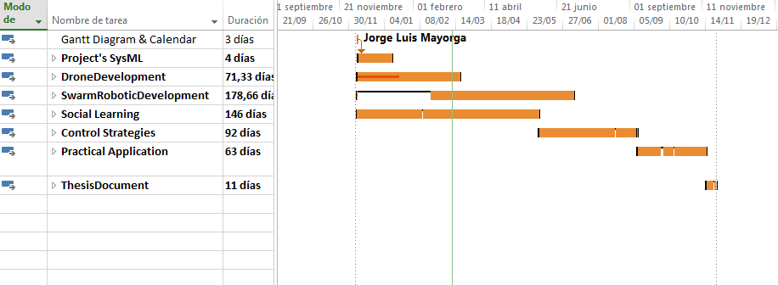

1. **Resultados**

dji pHANTOM

El phantom es un dron RC que puede ser controlado mediante un dispositivo emisor, mantiene su estabilidad y posición de vuela con gran exactitud gracias a su control de vuelo embebido en el controlador Naza-M. Este controlador sobresale por incluir giroscopios, brújula, acelerómetro, GPS y altímetro. Cuenta con tres modos principales de vuelo llamados Modo GPS, Modos estabilización y modo manual. Si bien el drone DJI Phantom sobresale en el mercado de los drones, al no ser un equipo de hardware abierto está limitado para modificaciones como agregar sensores y equipos de comunicaciones inalámbrica.

Dicha restricción motiva la modificación del drone para poder utilizarlo en forma de hardware y software abierto. Para ello en proyectos anteriores, en la universidad se han modificado el drone con una FPGA diseñada en la misma universidad de los Andes. No obstante, dicha FPGA tiene restricciones tanto de memoria como de compatibilidad y escalabilidad. En aras de completar los objetivos propuestos se comenzó a utilizar una FPGA comercial *Embedded Micro Mojo.*

El drone se recibió y se pasó a revisar el funcionamiento del mismo, tanto usando la FPGA incluida como el controlador NAZA-M. Para ello, al no contar con los planos necesarios, se requirió de utilizar fotos y videos en internet para estimar las correctas conexiones. También se levantó un plano esquemático y fotográfico de las conexiones para la FPGA original de modo que pueda ser conectada nuevamente si es requerido.

Se validó el vuelo de drone y se encontró con problemas de estabilización. Dado que el drone DJI Phantom viene de fábrica con el modo estable activado, se supone una modificación al modo manual según explica el fabricante. Por tales motivos las últimas dos semanas se ha revisado la documentación del drone y se ha comenzado a escribir una para próximos proyectos en la universidad.

Por último, se comenzó a diseñar y a construir una plataforma de pruebas debido a que como el drone no viene con el modo estabilizador el vuelo puede ser peligroso para la integridad física del dispositivo. Tal plataforma incluye un diagrama para observar con cámara la resolución dinámica del drone respecto a altura y potencia en los motores.

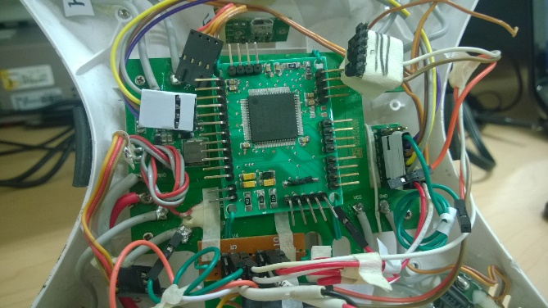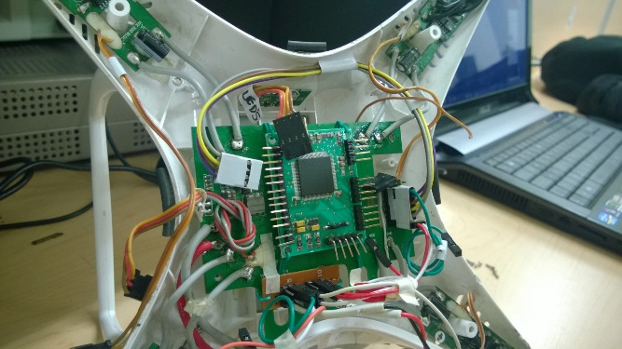

FPGA MOJO

La tarjeta de desarrollo FPGA MOJO de Embedded Micro es bastante utilizada en proyectos de robotica debido a su alta conectividad y entorno de desarrollo. Dicha tarjeta cuenta con un microcontrolador Atmega 382 y una FPGA Spartan 6. La cooperación de ambas arquitecturas la hace una opción muy interesante para procesamiento de imágenes y comunicación con otras ecologías tecnológicas.

En cuanto al desarrollo de esta tarjeta, se ha comenzado a utilizar y programar circuitos sencillos. Se ha comenzado con la programación de algoritmos dinámicos como un controlador PID y una máquina de estados. Más aun, se logró en las últimas semanas programar un puerto UART para la comunicación entre la FPGA Spartan 6 y el microcontrolador de modo que se pueda utilizar el Atmega 328 como puente entre la FPGA y dispositivos de comunicación cuya programación es más eficiente en arquitecturas software.

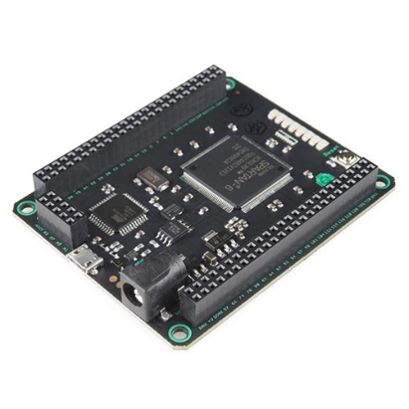

1. **evaluación del porcentaje alcanzado**

|  |  |  |  |  |  |
| --- | --- | --- | --- | --- | --- |
| El seguimiento al desarrollo del proyecto ha sido | Continuo | Frecuencia adecuada | Eventual | Mínimo | Nulo |
| La apreciación general sobre el desarrollo del proyecto es | Excelente. Estudiante autónomo, ordenado, con altas probabilidades de éxito | Muy Bueno. Se esperan resultados completos. | Bueno | Regular | Malo |
| Respecto al informe de avances presentado | Es completo y claro. Acorde al trabajo desarrollado. | Es bueno pero no refleja completamente el verdadero avance del proyecto | Incompleto. Falta un mejor esfuerzo en la realización de linforme. | Pobre | Malo |
| Observaciones: | | | | | |

Nombre del estudiante asesorado: Jorge Luis Mayorga Taborda

Título del proyecto: Diseño E Implementación De Una Plataforma De Robótica Cooperativa Heterogénea

Asesor: Fernando Jimenez

Firma: __________________________

Fecha:___________________________

# Trabajos citados

|  |  |
| --- | --- |
| [1] | M. Mataric, «Cooperative multi-robot box-pushing,» *Intelligent Robots and Systems 95. 'Human Robot Interaction and Cooperative Robots', Proceedings. 1995 IEEE/RSJ,* vol. 3, pp. 556-561, 1995. |
| [2] | G. D. C. a. L. G. F. Ducatelle, «Cooperative Stigmergic Navigation in a,» *Istituto Dalle Molle di Studi sull’Intelligenza Artificiale,* 2010. |
| [3] | Purushothaman, P. ; Rajan, S.V. ; Balasubramanian, V., «Object level mapping of an indoor environment using RFID,» *Ubiquitous Positioning Indoor Navigation and Location Based Service (UPINLBS), 2014,* pp. 203-212, 2014. |
| [4] | L. E. Parker, «ALLIANCE: An Architecture for Fault Tolerant,Cooperative of Heterogeneous Mobile Robots,» *Center of Enginnering Systems Advanced Research,* 2008. |
| [5] | ANDRE M. SANTANA*, ADELARDO A. D. MEDEIROS*, «Cooperative Path Planning for a Heterogeneous Robotic System,» *Federal University of Rio Grande do Norte,* 2011. |
| [6] | Jin Q. Cui, Swee King Phang, Kevin Z.Y. Ang, Fei Wang, Xiangxu Dong, Yijie Ke, «Drones for Cooperative Search and Rescue in Post-Disaster Situation,» *Cybernetics and Intelligent Systems (CIS) and IEEE Conference on Robotics, Automation and Mechatronics (RAM),,* pp. 167-174, 2015. |
| [7] | Luo, R.C.; Jian-Xian Li; Chen, C.-T., «Indoor localization using line based map for autonomous mobile robot,,» *Advanced robotics and Its Social Impacts, 2008. ARSO 2008,* pp. 1-6, 2008. |
| [8] | D. Vidhate1, «Cooperative Machine Learning with Information Fusion for Dynamic Decision Making in Diagnostic Applications,» *2012 International Conference on Advances in Mobile Network, Communication and Its Applications,* 2012. |
| [9] | G. Z. a. Z. Li, «An Embedded Solution to Visual Mapping for Consumer Drones,» *2014 IEEE Conference on Computer Vision and Pattern Recognition Workshops,* 2014. |